使用OA系统办理横向科研业务及招标用印指南
一、登录教师个人服务门户网站，在业务直通车中点击OA系统
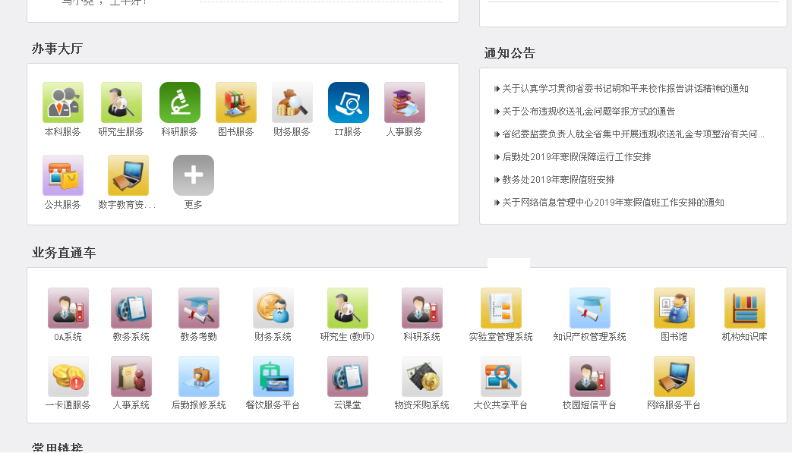
二、点击【综合办公】—【学校用印】—【用印申请单】
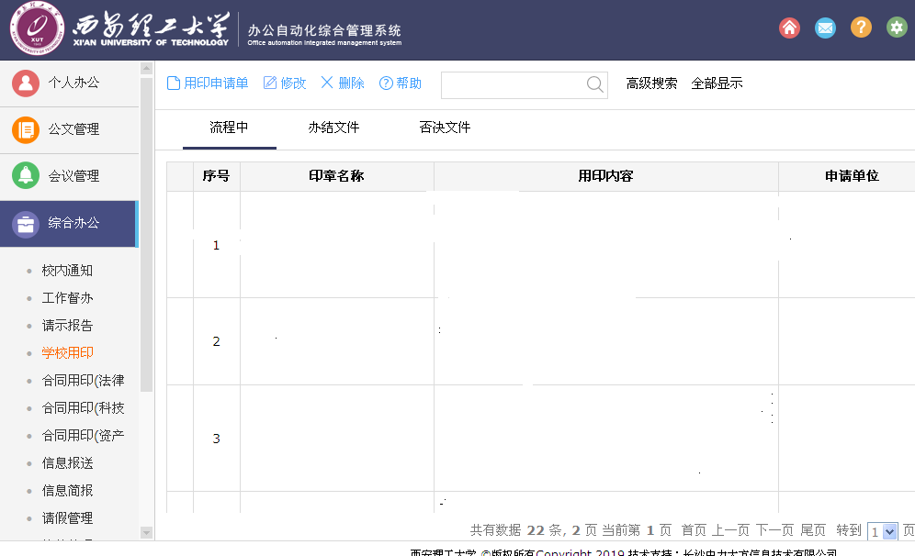

三、填写需要用印内容，并在抬头勾选需要的用章及份数以及用印人电话号码。

模板一：
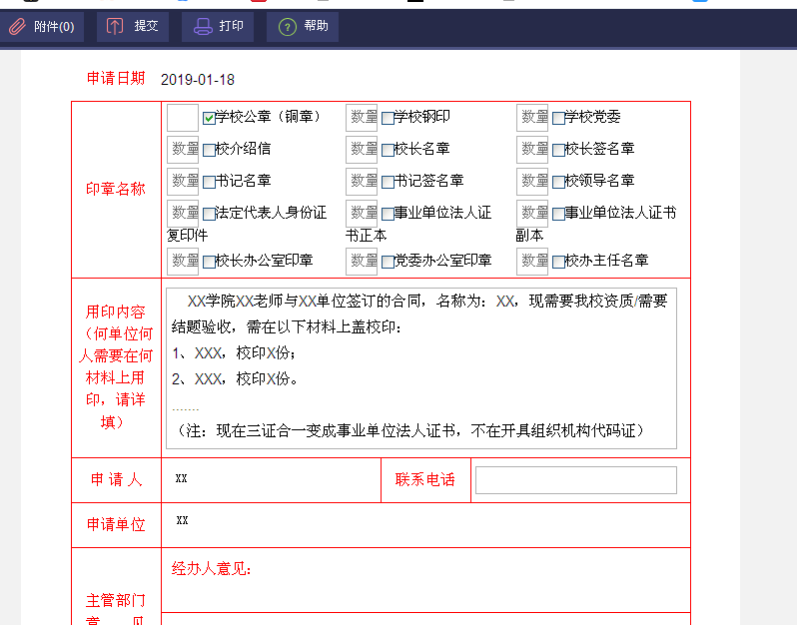

模板二：
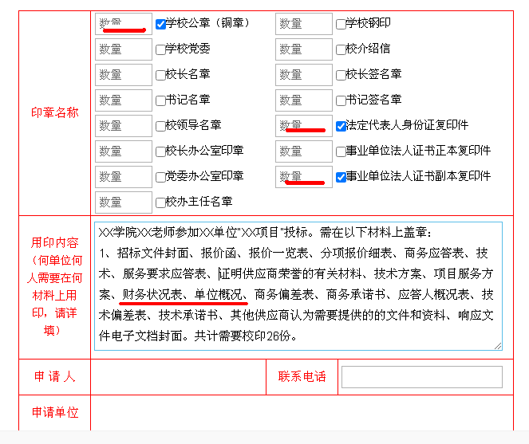
备注：（1）办理投标时所用的单位营业执照、单位资质即事业单位法人证书副本，请勿在OA上勾选正本，校长签章为校长签名章，请勿勾选校长名章。
（2）标书中的法人授权委托书，需盖校印及校长签名章，表示标书中其他部分需要法人或被授权人签字的地方，只需被授权人（教师本人）签字即可；方法1：直接联系校长办公楼3楼法律顾问室办理该项用印（电话82312449）。方法2：将授权委托书写到用印内容里，由科技处推送到法律顾问室会签，会签后等总流程到校办后方可用印。
（3）若对方单位封标没有特别要求，请勿将标书封条、封袋等内容写至用印单内，教师将盖完章的标书以及封标材料拿到科技处进行封装，加盖西安理工大学科技处章）
四、提交用印单，在行政单位前面的“+”选择科技处，在名单中选中用印经办人（若是横向或科研投标选中马小尧），添加至右边方框，“确定”。

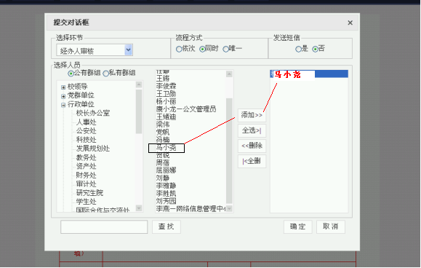

- 老师提交用印单后，需要将相关材料拿到科技处综合科审查，待工作人员处理用印单后，关注流程记录。
1、若对话框中未处理用户处，红色字体显示“扈文丽”老师时，表示用印流程已结束，可以将材料拿到校办1楼盖学校公章。
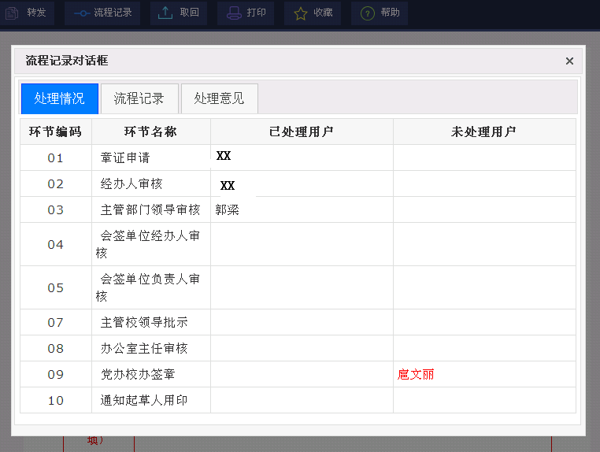
2、若老师需要开户行许可证、银行账号信息时可去财务办理相关的领取手续。标书中出现财务状况表、资产负债表、投标报价增值税税率承诺书等需要用印时，科技处工作人员会将流程推送给财务处，请老师根据流程记录去财务处办理相关的会签审批手续，最后到校办办理用印。
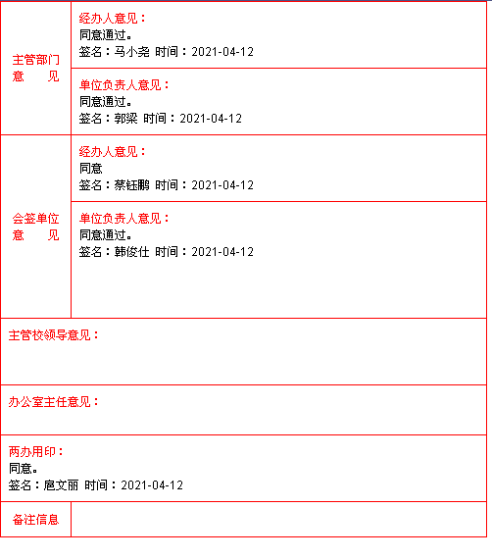
3、若老师的标书中出现涉及我校教工人数、中高级职称数量等情况的“投标人概况表（单位情况）”时，请老师准备该页材料的复印件，到人事处核对真实性，并认证，方可将原件拿到校办盖章。

